Johannes Kepler
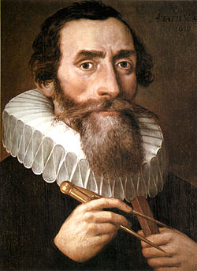
Johannes Kepler1​ (Weil der Stadt, 27 de diciembre de 1571-Ratisbona, 15 de noviembre de 1630), figura clave en la revolución científica, fue un astrónomo y matemático alemán; conocido fundamentalmente por sus leyes sobre el movimiento de los planetas en su órbita alrededor del Sol. Fue colaborador de Tycho Brahe, a quien sustituyó como matemático imperial de Rodolfo II.

LEYES DE KEPLER
- La ley de la órbita: Todos los planetas se mueven en órbitas elípticas, con el Sol en uno de los focos

- La ley de las áreas: La línea que une un planeta al Sol, barre áreas iguales en tiempos iguales.

- La ley de los periodos: El cuadrado del periodo de cualquier planeta, es proporcional al cubo del semieje mayor de su órbita.

Wedgrafia

https://es.wikipedia.org/wiki/Johannes_Kepler

http://hyperphysics.phy-astr.gsu.edu/hbasees/kepler.html#:~:text=Leyes%20de%20Kepler&text=1.,%C3%A1reas%20iguales%20en%20tiempos%20iguales.

